涉县组织开展“国培计划（2021）”-区域教师校本
研修共同体项目后续跟进集中培训
9月17-18日，涉县“国培计划（2021）”—区域教师校本研修共同体项目后续跟进集中培训活动在上清凉小学和第二实验小学分别展开。来自上清凉小学、关防中心校和南岗小学的100名教师参加了培训。
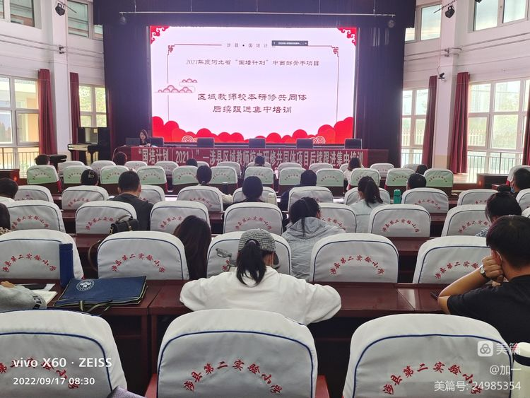
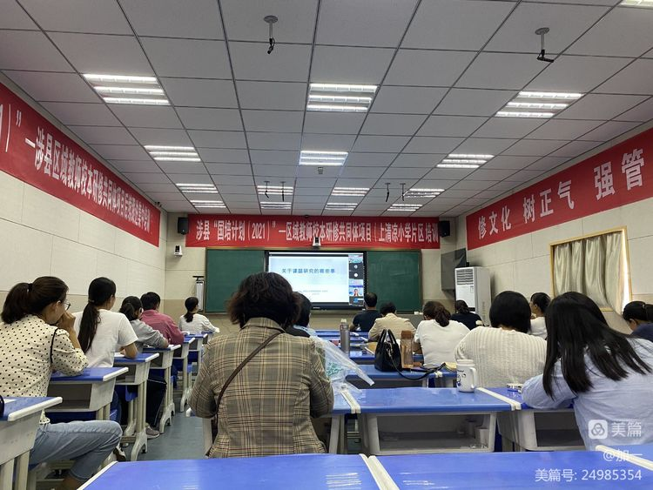
教师发展中心根据项目需要，邀请了三位市级专家进行授课。学员们通过腾讯会议的方式欣赏了各位专家的精彩课堂。
杨向勇老师是邯郸市第二十五中学优秀教师，曾在全国及省市信息技术公开课比赛中多次获得一等奖。杨老师的讲座《“码”上学校》从“码”上文化、“码”上管理、“码”上教学、“码”上辅导四个方面阐述了如何创新高效实现智慧化校园管理。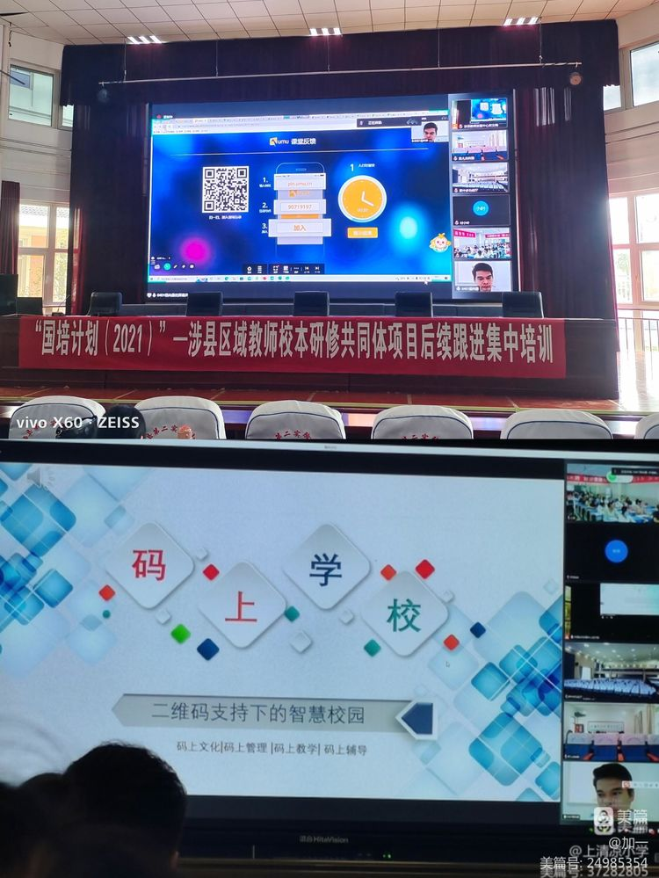
李现芳老师是邯郸市中小学幼儿园骨干教师和优秀教研员。她从六个方面详细解读了《关于课题研究的那些事》，为老师们进行课题研究指明了方向、奠定了理论基础，深受学员好评！
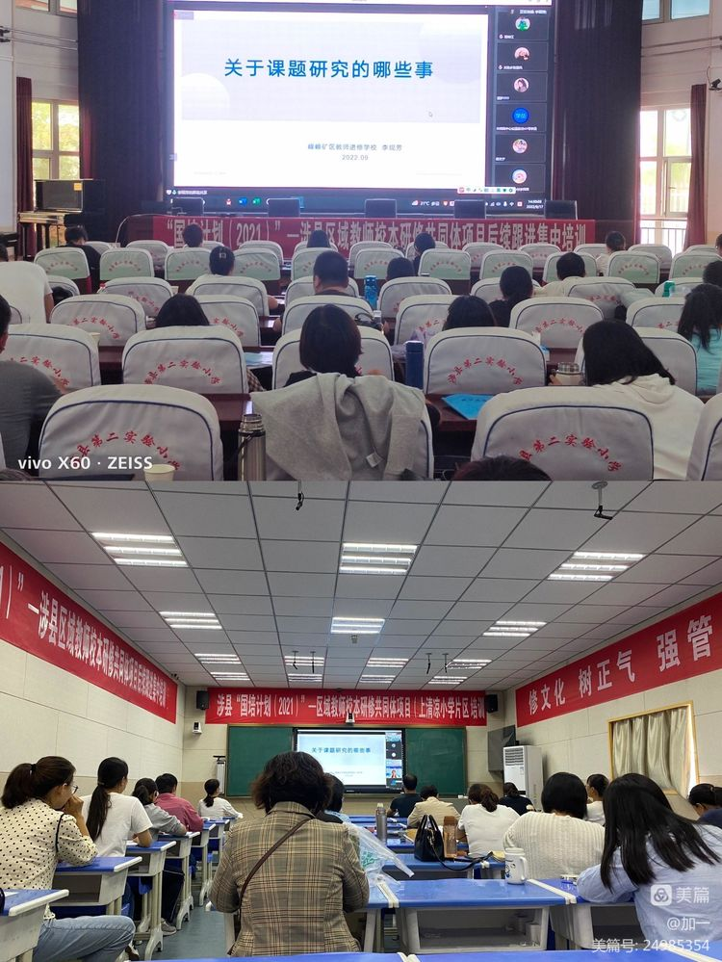

教育部信息技术应用能力提升工程授课专家、邯郸市中小学信息技术名师工作室主持人丁玉海老师为大家带来了两节精彩讲座：《“学情分析”助力教学更高效》和《“巧组合”学法指导让学习更灵活》。他的课堂干货满满，实用性极强，获得满堂喝彩！
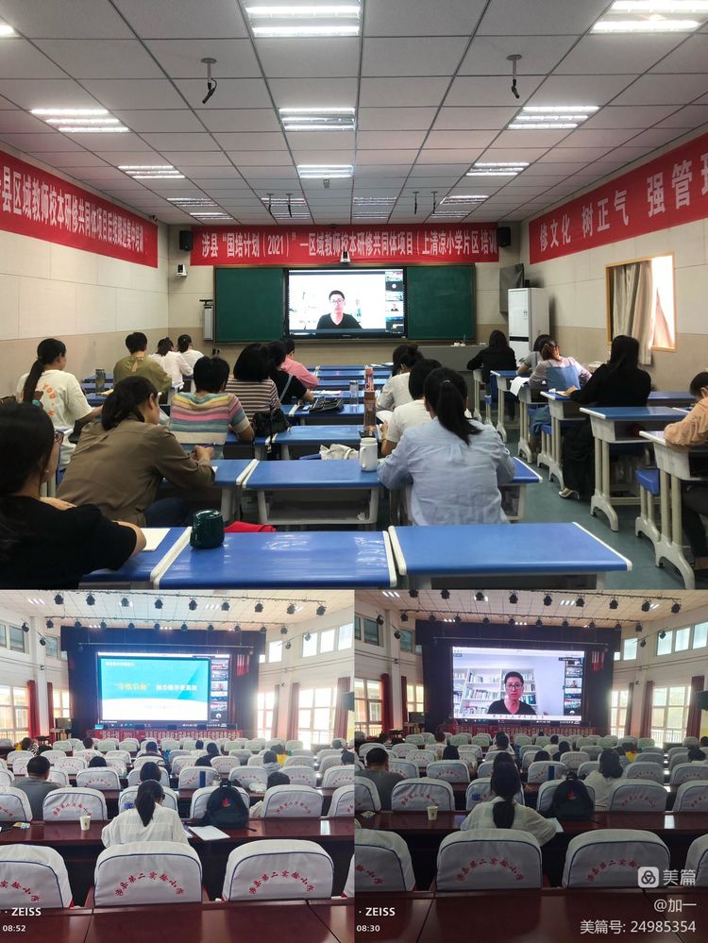
本次培训是对整个项目前期培训效果落在实处的又一次推动。学员们在理论支撑、教材处理，尤其是信息技术在课堂中的应用等方面都得到了长促的进步。纷纷表示一定要以本次培训为契机，全力以赴打造精品课堂！

撰稿人：武冬梅
审稿人：张明芳
核稿人：王灵英

